จงแสดงวิธีการเซ็ต Virtual Host เพื่อให้ Apache รองรับเว็บไซต์ 2 ไซต์ พร้อมแสดงภาพประกอบโดยที่

ไซต์ที่ 1 แสดงชื่อพร้อมเลขทะเบียนนักศึกษา

ไซต์ที่ 2 แสดงชื่อและรูปของนักศึกษา

ก่อนอื่นต้องทำการinstall apache2 ก่อนด้วยcommand

sudo apt install apache2

แต่ก่อนหน้านั้นเราต้องทำการ update ฐานข้อมูลข้องโปรแกรมทั้งหลายในubuntuก่อน

sudo apt update

จากนั้นสร้าง directoryสำหรับเว็บไซต์ทั้งสองไซต์

sudo mkdir -p /var/www/mukyalab.com/html

sudo mkdir -p /var/www/mukyalab2/html

เนื่องจากdirectoryของ /var/wwwนั้นต้องการสิทธิ์การเข้าถึงจาก root เราจึงต้องทำการเปลี่ยนการเข้าถึงให้มันง่ายขึ้นด้วยcommand

sudo chown -R $USER:$USER /var/www/mukyalab.com/html

sudo chown -R $USER:$USER /var/www/mukyalab2/html

จากนั้นทำการตรวจสอบสิทธิ์การเข้าถึงของทั้งสองdirectory

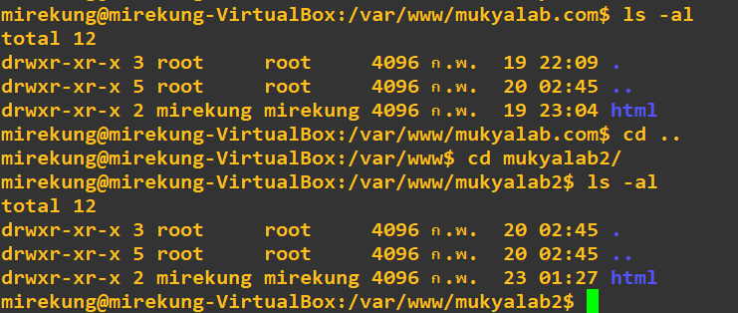

(directory mukyalab.com&mukyalab2)

จากนั้นกำหนดสิทธ์การเข้าถึงไฟล์ทั้งหมดใน /var/www

sudo chmod -R 755 /var/www (จะเห็นได้ว่าข้างต้นได้ทำไปแล้ว)

หลังจากนั้นเราก็ไปทำการเขียนหน้าตาของเว็บไซต์ที่เราต้องการ ด้วยคำสั่ง

nano /var/www/mukyalab.com/html/index.html

จากนั้นใช้ภาษา html ในการเขียนรูปแบบที่โจทย์ต้องการ

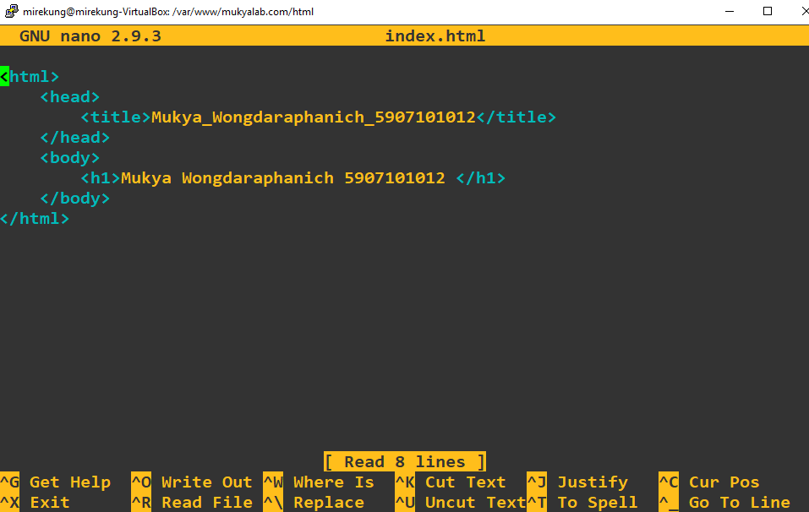

จากนั้นไปทำที่ mukyalab2 ต่อ

nano /var/www/mukyalab2/html/index.html

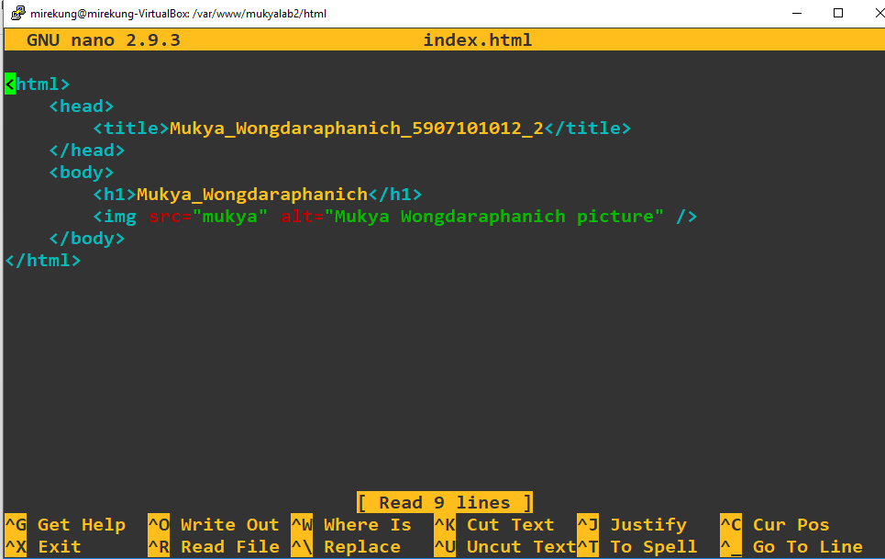

จากนั้นเราต้องไปทำการ config ตัว file ของ virtual host

โดยเดิมจะเป็นไฟล์ชื่อ 000-default.conf

เราจะสร้างไฟล์ใหม่ หรือ copy ไฟล์ 000-default.conf ก็ได้ โดยทางนี้ข้อเลือกวิธีเขียนไฟล์ใหม่ ชื่ไฟล์ว่า

mukyalab.conf กับ mukyalab2.conf

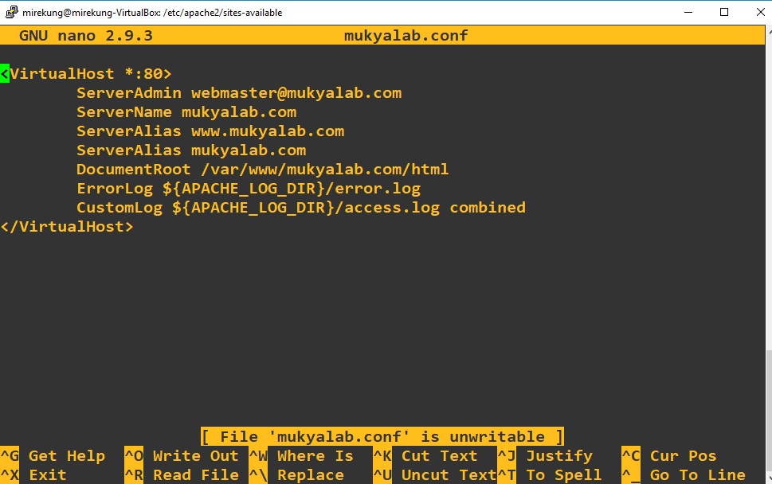

ทำการใส่ข้อมูลตามนี้ ใน mukyalab.conf เพื่อชี้ให้ virtual hostรู้ว่า htmlที่เราเขียนนั้นอยู่ที่ไหน และต้องการให้เว็บเรานั้นมีชื่อว่าอะไร (ที่ไม่ใช่ localhost)

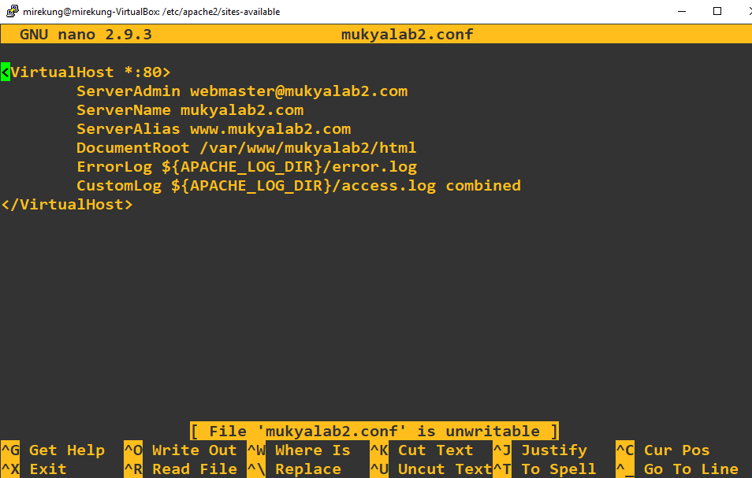

ทำแบบเดียวกันใน mukyalab2.conf

จากนั้นทำการ enable file ใน virtual hostทั้งสองตัว

sudo a2ensite mukyalab.conf

sudo a2ensite mukyalab2.conf

และ disable ไฟล์ virtual host default

sudo a2dissite 000-default.conf

จากนั้นทำการ restart ตัว service apache2

sudo service apache2 restart

จากนั้นไป config หน้าDNS ของเครื่องเราโดยไปที่

nano /etc/hosts

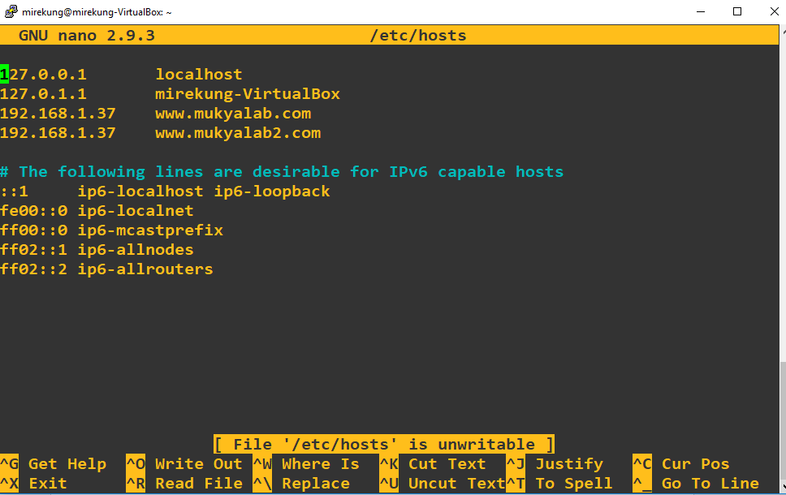

โดย 192.168.1.37 จะเป็น ip ของเครื่องเราเอง

หน้าตาของไซต์แรก

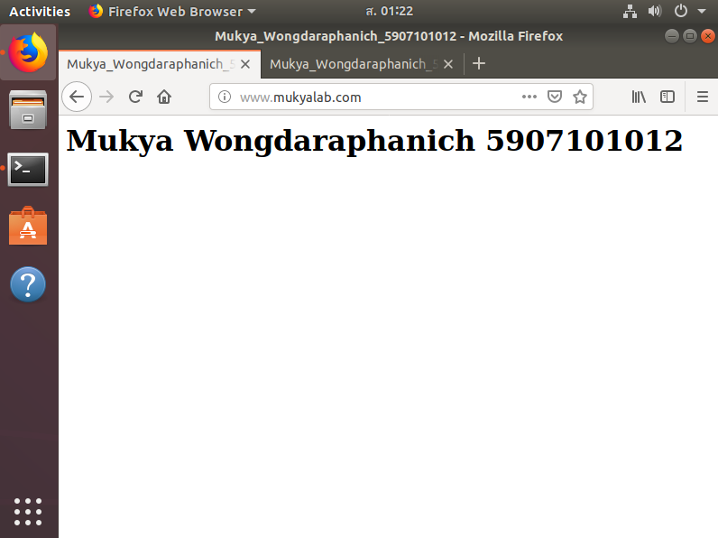

หน้าตาของไซต์ที่2

